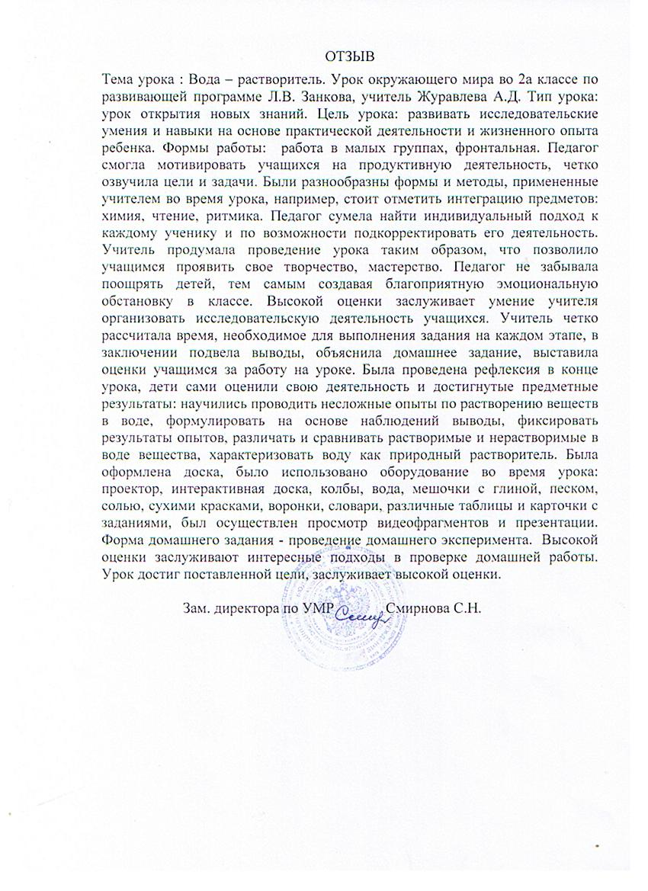

Технологическая карта урока.
Предмет, класс, программа | Окружающий мир, 2 класс, развивающая программа Л.В. Занкова.
Учитель | Журавлёва Анжелика Дмитриевна
Тема урока,  № урока по теме | Вода – растворитель.  Урок № 39
Тип урока | Урок открытия новых знаний.
Цель урока | Развивать исследовательские умения и навыки на основе практической деятельности и жизненного опыта ребёнка.
Задачи урока | обучающие | развивающие | воспитательные
 | Расширить знания о воде, ее свойствах, состояниях, значении воды, ввести понятия «растворение», выявить значение растворения в природе и жизни человека. | Развивать наблюдательность, внимание, исследовательские умения. Развивать коммуникативные навыки, умение работать в сотрудничестве. | Воспитывать бережное отношение к воде в природе, своему здоровью. Вызвать добрые чувства у учащихся, сострадание, желание прийти на помощь.
Планируемые предметные результаты | Проводить несложные опыты по растворению веществ в воде. Формулировать на основе наблюдений выводы. Фиксировать результаты опытов. Различать и сравнивать растворимые и нерастворимые в воде вещества. Приводить примеры растворения веществ в воде в жизни человека. Характеризовать воду как природный растворитель.
Метапредметные результаты | Уметь самостоятельно планировать пути достижения целей, осуществлять контроль своей деятельности. Владение основами самоконтроля, самооценки, принятия решений. Устанавливать причинно-следственные связи, строить логическое рассуждение и делать выводы. Уметь строить простые умозаключения по аналогии, задавать вопросы, строить речевое высказывание, формулировать точку зрения. Применять и преобразовывать знаки и символы. Уметь организовывать учебное сотрудничество и совместную деятельность с учителем и сверстниками.
Формы работы | Работа в малых группах, фронтальная.
Материально-техническое обеспечение | Проектор, интерактивная доска, колонки, компьютер, колбы, вода, мешочки с песком, солью, сухими красками.
Межпредметные связи | Химия, чтение, ритмика.

Технологическая карта урока

Эта-пы урока  Про-дол-жи  тель-ность. | Цель | Деятельность учителя | Деятельность учащихся | УУД |  |  |  |  | Планиру-емые результа-ты | Промежуточный контроль
 |  |  |  | познавательные | регуля-  тивные |  | личност-ные | комму-никатив-ные | Планиру-емые результа-ты | Промежуточный контроль
- Организационный этап.  1 минута | Нацелить на продуктив-  ную работу. | Приветствие. Знакомство.  Настрой на работу. | Организация рабочего места.  Приветствие. |  | Самоорганизация. |  | Положительное отношение к уроку. | Вхождение в коммуникативную учебную ситуацию.
2. Актуализация знаний.  5 минут | Актуализи-ровать знания необходи-мые для работы над новым материалом  Вызвать интерес к новому учебному материалу. | 1. Видеозапись «Загадки».  Что будет объектом нашего исследования на уроке?  В каких состояниях бывает вода в природе?  Тема: Вода - ? .  (на интер. доске)  2.Заполнение таблицы «Свойства воды» (верные и неверные утверждения). | 1.Дети смотрят и слушают загадки своих ровесников, отгадывают, высказывают своё мнение о загаданном предмете. Выделяют объект исследования.  2. Фронтальная работа на интерактивной доске. | Умение формулировать тему и выявлять объект исследо-вания.  Умение класси-фициро-вать.  Анализ свойств объекта | Прини-мать учебную задачу и следо-вать  инструк-ции учителя.  Научить-ся пользоваться знаками, таблица-ми. | Интерес к познанию окружающе-го мира. |  |  | Выделить объект исследова-ния – воду, разгадав загадки. Выделить три состояния воды.  Заполнить таблицу «Свойства жидкой воды». | Три состояния воды.  Свойства воды.
3.Этап открытия но 3. 3. Этап введения новых знаний. 5 минут Физминутка. | Определить тему урока.  Повторить правила ОБЖ. | 1.Сказка про осликов.  Проблемный вопрос.  А что же будет с остальной поклажей?  Передача мешочков от осликов.  2.ОБЖ при работе с посудой и веществами.  Правила совместной работы в группе.  3.Физминутка.  По 1 правилу на группу  (разгадать символы – интер. доска) | 1.Слушают, смотрят,  выдвигают гипотезы.  Получают мешочки.  - Дети по рисункам, знакам озвучиваю правила ОБЖ.  Озвучивание правил.  Распределение обязанностей в группе.  - Дети выполняют танцевальные упражнения. | Знаково симво-личес-кие дейст-вия. | Научить-ся пользоваться знаками, символа-ми, таблица-ми. |  | Ориентация в поведении на принятые правила. | Проявлять интерес к общению и групповой работе. | Выявление проблемы, выдвиже-ние гипотез.
- 4. Этап открытия новых знаний.  - 15 минут | Расши-рить знания о воде, ее свойст-вах, ввести понятия «раст-ворение», значение растворов в природе и жизни человека.  Формиро-вать умение вести наблю- дение, прово- дить экспе-  рименты, делать выводы и умозак-  лючения. | 1.Предлагает провести лабораторные работы в группах по инструкции.  2.Возвращение к теме урока.  Где в жизни вы наблюдали за процессом растворения? | 1. Работают самостоятельно, по инструктивной карточке, записывая наблюдения.  Озвучивание наблюдений и выводов каждой группой. Советы осликам.  Работа с таблицей –карточки и доска.  2.Формулирование темы урока.  Приводят примеры из жизни. | Уметь строить сообщения в устной форме, прово-дить анализ.  Умение пользоваться знаками, таблицей | Прини-мать роль в учебном сотрудничестве.  Прини-мать учебную задачу и следо-вать  инструк-ции.  Выпол-нять учебные действия в устной, письмен-ной речи.  На осно-ве резу-льтатов решения практич.. задач делать теоретич.выводы о свойст-вах воды в сотруд-ничестве с учите-лем и од-ноклас-сниками. |  | Формиро-вать интерес к познанию окружаю-щего мира, к предметно-исследова-тельской деятельно-сти.  Контролиро-вать свои действия, действия своих товарищей в группе. | Ориентироваться на позицию партнера в общении и взаимодействии.  Уметь договарива  ться, приходить к общему решению.  Осуществ-лять взаимо-контроль.  Восприни-мать другие мнения и позицию;  Формулировать собствен-ные мнение и позицию. | Распределение поручений в группе.  Проводить несложные опыты по растворе-нию веществ в воде. Формулировать на основе наблюде-ний выводы. Фиксиро-вать результаты опытов.  Различать и сравнивать раствори-мые и нерастворимые в воде вещества.  Характеризовать воду как природный раствори-тель. | Опыты, результаты наблюде-ний, формулирование выводов.  Соотнесе-ние темы урока с жизнью, видеть изучаемый материал в реальной жизни.
5. Рефлексия 4 минуты | Осознание учащимися своей учебной деятельности.  Развивать адекватную самооценку на основе критерия успешности учебной деятельности. | Из предложенных вариантов просит выбрать свойства воды.  Оценивание работы группы в цвете.  Самооценка.  Домашнее задание исследовательского характера. | Выбор верных ответов каждой группой. Все группы строят мостик из дощечек-ответов.  Оценивают работу группы.  Оценивают каждый свою работу.  Показ настроения. | Уметь  выделять информацию из сообще-ний разных видов, обобщать  . | Учиты-вать выделен-ные учителем ориенти-ры действия в сотруд-ничестве с однок-лассника-ми. |  | Позитивная самооценка, стремление к успешности в учебной деятельно-сти.  Вызвать интерес к дальнейшему изучению свойств воды. | Уметь договариваться, приходить к общему решению. | Выявле-ние всех свойств воды. | Знание свойств воды.

